ПРОЄКТ
ФАСТІВСЬКА МІСЬКА РАДА

РІШЕННЯ
Про визначення місця розміщення нового полігону твердих побутових відходів при розробці комплексного плану просторового розвитку території Фастівської міської територіальної громади

В зв’язку з наближенням термінів закінчення експлуатації Фастівського міського сміттєзвалища ТПВ, беручи до уваги протокол засідання робочої групи з пошуку земельної ділянки для полігону твердих побутових відходів у межах Фастівської міської територіальної громади від 21.09.2021 року, відповідно до Плану дій в галузі довкілля Фастівської міської територіальної громадина 2022–2023 року, затвердженого рішенням Фастівської міської ради № 1-ХІІІ-VIIІ від 12.10.2021 року «Про захист довкілля у Фастівській міській територіальній громаді»,керуючись ст.ст.12, 79-1, 122 Земельного кодексу України,ст.ст.16, 16¹ Закону України «Про регулювання містобудівної діяльності», ст. 26 Закону України «Про місцеве самоврядування в Україні»,
міська рада
В И Р І Ш И Л А:
- Відділу містобудування та архітектури виконавчого комітету Фастівської міської ради забезпечити при розробці містобудівної документації «Комплексного плану просторового розвитку території Фастівської міської територіальної громади» розміщення полігону твердих побутових відходів на території Фастівської міської територіальної громади у відповідності до чинного законодавства.
- Надати дозвіл на розробку технічної документації із землеустрою щодо інвентаризації земельної ділянки, визначеної робочою групою з пошуку земельної ділянки для полігону твердих побутових відходів у межах Фастівської міської територіальної громади, орієнтовною площею 20,0га, з цільовим призначенням – 03.12 для будівництва та обслуговування закладів комунального обслуговування.
- Виконавчому комітету Фастівської міської ради виступити замовником технічної документації із землеустрою щодо інвентаризації земельної ділянки, зазначеної у п.2 даного рішення за кошти місцевого бюджету.
- КП ФМР «Господар» здійснити організаційні заходи з розробки проєктно-кошторисної документаціїдля розміщення нового полігону твердих побутових відходівна території Фастівської міської територіальної громадизгідно схеми, наведеної у додатку.
- Контроль за виконанням даного рішення покласти на постійну комісію з питань земельних відносин та містобудування, постійну комісію з питань комунальної власності та житлово-комунального господарства і розвитку місцевого самоврядування.
Міський голова | М.В. Нетяжук

Додаток
до рішення Фастівської міської ради
№_______ від ___________ року

Місце розміщення нового полігону твердих побутових відходів
на території Фастівської міської територіальної громади

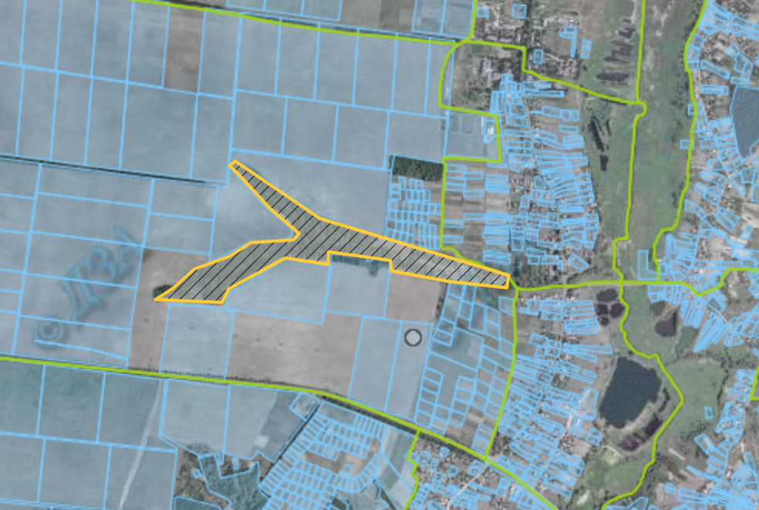

Секретар Л.І.Рудяк

